Министерство образования и науки Российской Федерации   
Федеральное государственное бюджетное образовательное учреждение высшего профессионального образования

ТОМСКИЙ ГОСУДАРСТВЕННЫЙ УНИВЕРСИТЕТ СИСТЕМ

УПРАВЛЕНИЯ И РАДИОЭЛЕКТРОНИКИ (ТУСУР)

Кафедра компьютерных систем в управлении и проектировании (КСУП)

РАЗРАБОТКА ПРИЛОЖЕНИЯ КОНТАКТЫ «CONTACTSAPP»

Пояснительная записка к лабораторной работе по дисциплине

«Новые технологии в программировании» (НТВП)

Выполнил:

Студент гр. 586-1

__________ М.О. Ершов

«___»____________2020 г.

Проверил:

к.т.н., доцент каф. КСУП

__________ А. Е. Горяинов

«___»____________2020 г.

Томск 2020

Содержание

1 Назначение приложения 3

2 Группы и роли пользователей 5

3 Стек технологий и системные требования 5

4 Диаграмма пакетов 6

5 Диаграмма классов 7

6 Тестирование приложения 8

7 Сборка установщика 10

8 Описание модели ветвления 11

Список литературы 12

# 1 Назначение приложения

Пользовательское приложение ContactsApp, предназначено для ведения и хранения контактов.

Приложение должно иметь следующую функциональность:

1. Обеспечивать стабильную работу приложения при 200 контактах.
2. Обеспечивать поиск, навигацию по созданным контактам по фамилии и имени.
3. Обеспечивать возможность создания и редактирования контактов.
4. Сохранять и восстанавливать контакты между сессиями приложения.
5. Выполнять промежуточные сохранения контактов на жесткий диск, чтобы предотвратить потерю данных при аварийном завершении приложения.

Приложение-референс: контакты мобильного телефона

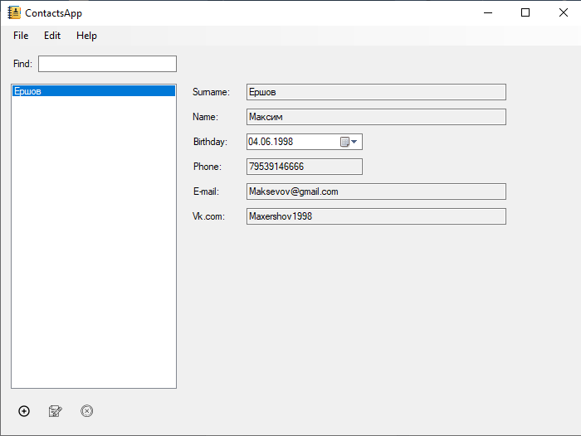

Рисунок 1.1 – главное окно программы

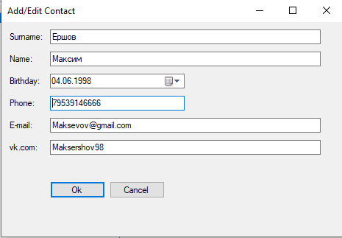

Рисунок 1.2 – Окно редактирования контакта

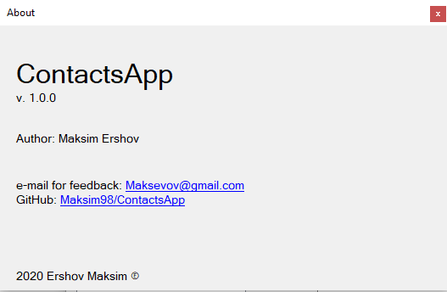

Рисунок 1.3 – Окно About

# 2 Группы и роли пользователей

Роль пользователя в приложении одна. Пользователь имеет следующий набор функционала:

* создание контакта;
* редактирование контакта;
* просмотр, а также удаление контактов.

Помимо этого, пользователь может использовать поиск по фамилии или имени, для быстрого поиска нужного контакта.

# 3 Стек технологий и системные требования

Для проекта был выбран язык C#, а также Windows Forms API, так как эти пункты является обязательными требованиями учебного курса, изучаемого предмета.

Для тестирования приложения использовалась библиотека NUnit версии 3.12.0, так как она обеспечивает достаточную гибкость описания тестов, требуемую для данного проекта.

Системные требования аналогичны требованиям ОС Windows 10:

* Процессор: 1 ГГц и быстрее с поддержкой PAE, NX и SSE2.
* RAM: 1-2 Гбайт;
* HDD: 16-20 Гбайт;
* Видеокарта: поддержка Microsoft DirectX 9 с драйвером WDDM.

# 4 Диаграмма пакетов

Полная диаграмма пакетов приложения представлена на рисунке 4.1.

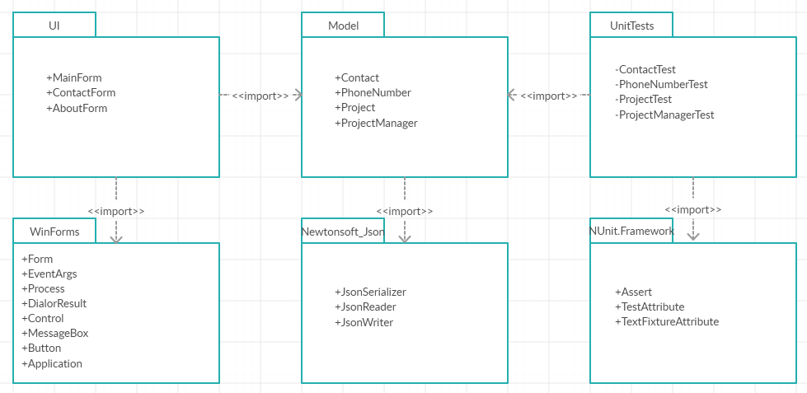

Рисунок 4.1 – Диаграмма пакетов приложения.

# 5 Диаграмма классов

Диаграмма классов приложения представлена на рисунке 5.1.

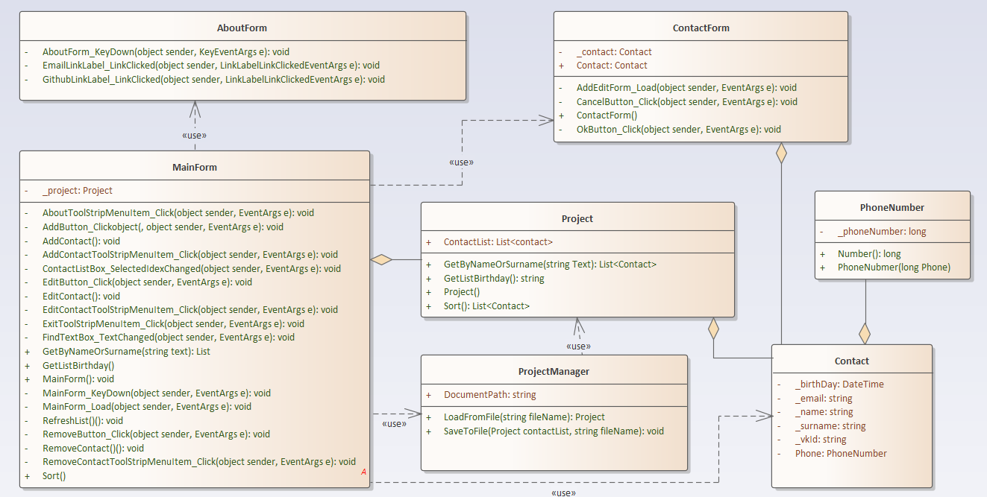

Рисунок 5.1 – Диаграмма классов приложения.

# 6 Тестирование приложения

Тестирование приложения производилось как вручную, так и при помощи юнит-тестов.

Для написания юнит-тестов использовалась библиотека NUnit. В результате были написаны тесты, покрывающие классы Project, ProjectManager, PhoneNumber и Contact. Тесты проверяют как на позитивные, так и на негативные варианты работы классов. Полный список юнит-тестов представлен на рисунке 6.1.

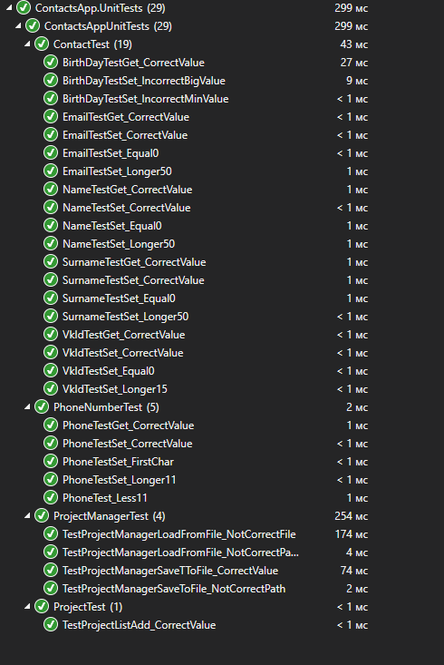

Рисунок 6.1 - Полный список Unit-тестов.

Помимо юнит-тестов, в качестве общего системного теста проводилось ручное приёмочное тестирование приложения. Полный перечень операций для приёмочного тестирования представлен ниже:

1. Установить приложение на компьютер с помощью собранного установочного пакета.

2. Запустить приложение. Окно программы должно быть пустым – приложение не содержит контактов.

3. Создать три контакта в приложении.

4. Переключиться между контактами, показав, что смена текущего контакта происходит корректно.

5. Воспользоваться навигацией по контактам – ввести в строку поиска имя или фамилию одного из контактов и убедиться, что приложение работает верно.

6. Выбрать один из контактов и нажать кнопку редактирования. Должно открыться окно редактирования контакта.

7. Ввести в поле Name или Surname более 50 символов. Элемент управления с названием поля должен указать на некорректное значение.

8. Ввести в поле Name или Surname менее 50 символов. Элемент управления с названием поля должен стать корректным.

9. Отредактировать один из контактов. Нажать «OK». Отредактированный контакт должен измениться и корректно отобразиться в главном окне программы.

10. Выбрать другой контакт и попытаться изменить его значения на некорректные. Нажать «ОК». Программа должна сообщить, что некоторые поля введены неверно.

11. Удалить один из контактов.

12. Закрыть приложение. Должно произойти сохранение контактов в целевой файл.

13. Запустить приложение. В программе должны восстановиться ранее созданные контакты.

# 7 Сборка установщика

Сборка проекта осуществляется в автоматическом режиме. Для того, чтобы создания сценарий сборки инсталлятора, использовалась программа InnoSetup. Сборка установочного файла осуществляется автоматически во время сборки программы. Установщик располагается в директории с исходным проектом. Исходный код скрипта сборки:

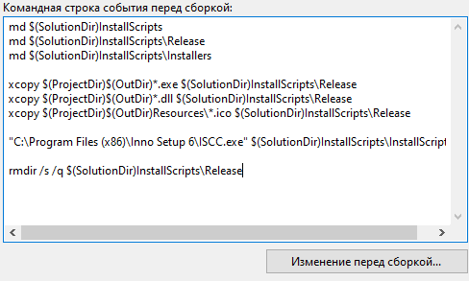

где:

1. «md» -создание директории;
2. «rmdir /s /q» - удаление директории;
3. «xcopy» - копирование из одной директории в другую [1].

# 8 Описание модели ветвления

Во время разработки программы для обеспечения версионного контроля использовался сервис GitHub[3]. Ссылка на репозиторий - https://github.com/Maksim98/ContactsApp/.

Для разработки использовалось две ветки: master – главная ветвь, содержащая стабильную и отлаженную версию программы, а также developer – ветвь, для разработки и тестирования нового функционала.

# Список литературы

Команды командной строки [Электронный ресурс]. – URL: http://allmbs.ru/cmd-01.html (дата обращения 10.03.2020).

М. Фаулер. UML. Основы, 3-е издание. Книга по UML для начинающих [Электронный ресурс]. – URL: <https://drive.google.com/drive/folders/1ckgoCtts8h3GswQygRxCb6VewGCzcWoM> (дата обращения: 10.03.2020)

GitHub [Электронный ресурс]. – URL: https://github.com (дата обращения: 15.03.2020)